**Adrián Tirado Ramos**

**Sistemas Informáticos**

**1º De DAW**

Tareas propuestas UD3

ÍNDICE

Busca imágenes en internet con la estructura de directorios de los sistemas operativos Microsoft Windows y Ubuntu (en sus versiones mas actuales). Compáralos. El escritorio en ambos, es una carpeta que contiene ficheros o directorios. Para un usuario cualquiera, ¿Cuál es la ruta del escritorio en ambos sistemas operativos? 2

Navega por la estructura de directorios de ubuntu y lista las carpetas aquí estudiadas. Para mayor detalle, puedes hacer uso del comando “man hier” en un terminal de linux, el cual especificara la utilidad de cada carpeta. 3

Navega por la estructura de directorios de Microsoft Windows y lista las carpetas aquí estudiadas, observando su contenido 4

\Archivos de programa(Program Files): 4

\Archivos de programa(x86): 4

\Perflogs 5

\ProgramData 5

\Usuarios (users) 6

\Default 6

\[nombreUsuario] 6

\System32 7

\SysWOW64 7

Ejecuta y explica las siguientes instrucciones: “ls /home /usr, ls -l /home, ls -R /home, ls -ltra” 9

ls /home /usr 9

ls -l /home 9

ls -R 10

ls- ltra 11

Empleando caracteres comodín, realiza las siguientes acciones por línea de comando: 12

# Busca imágenes en internet con la estructura de directorios de los sistemas operativos Microsoft Windows y Ubuntu (en sus versiones mas actuales). Compáralos. El escritorio en ambos, es una carpeta que contiene ficheros o directorios. Para un usuario cualquiera, ¿Cuál es la ruta del escritorio en ambos sistemas operativos?

|  |  |
| --- | --- |
| **Windows** | Terminal de sistemas Windows | Aprende con Alf |
| **Linux** | filesystem - How to understand the Ubuntu file system layout ... |

En ambos sistemas operativos tienen una estructura de directorios similar, con el escritorio como una carpeta que contiene archivos y directorios y su estructura de árbol que se va ramificando enormemente conforme se acerca a los archivos del usuario

En Microsoft Windows, la ruta del escritorio para un usuario cualquiera es típicamente **"C:\Users\nombre_de_usuario\Desktop"**, mientras que, en Ubuntu, la ruta del escritorio es **"/home/nombre_de_usuario/Desktop".**

# Navega por la estructura de directorios de ubuntu y lista las carpetas aquí estudiadas. Para mayor detalle, puedes hacer uso del comando “man hier” en un terminal de linux, el cual especificara la utilidad de cada carpeta.

* **/bin y /sbin:** Almacenan binarios necesarios para funciones básicas y tareas del sistema operativo, respectivamente
* **/usr:** Contiene archivos de solo lectura y utilidades de usuario, incluyendo software instalado a través de gestores de paquetes
* **/etc:** Almacena archivos de configuración del sistema operativo y de las aplicaciones instaladas
* **/lib:** Incluye librerías esenciales necesarias para ejecutar los binarios en /bin y /sbin, así como los módulos del kernel
* **/dev:** Incluye todos los dispositivos de almacenamiento conectados al sistema, como discos duros, memorias USB, etc.
* **/home:** Es el directorio de los usuarios estándar, destinado a almacenar archivos personales
* **/tmp:** Almacena archivos temporales del sistema y de aplicaciones de usuario
* **/root:** Es el directorio personal del usuario root, colgando directamente de la raíz del sistema
* **/media:** Punto de montaje de volúmenes lógicos montados temporalmente, como USB, CD-ROM, etc.
* **/boot:** Incluye archivos necesarios para el arranque del sistema y el gestor de arranque GRUB
* **/opt:** Proporciona una ubicación para instalar aplicaciones opcionales de terceros
* **/var:** Contiene archivos con información del sistema, como logs, bases de datos, información de caché, etc.

Aquí tomé el “man hier” y lo pasé a un documento txt para poder tomar los directorios más importantes (man hier > documento.txt)

# Navega por la estructura de directorios de Microsoft Windows y lista las carpetas aquí estudiadas, observando su contenido

## \Archivos de programa(Program Files):

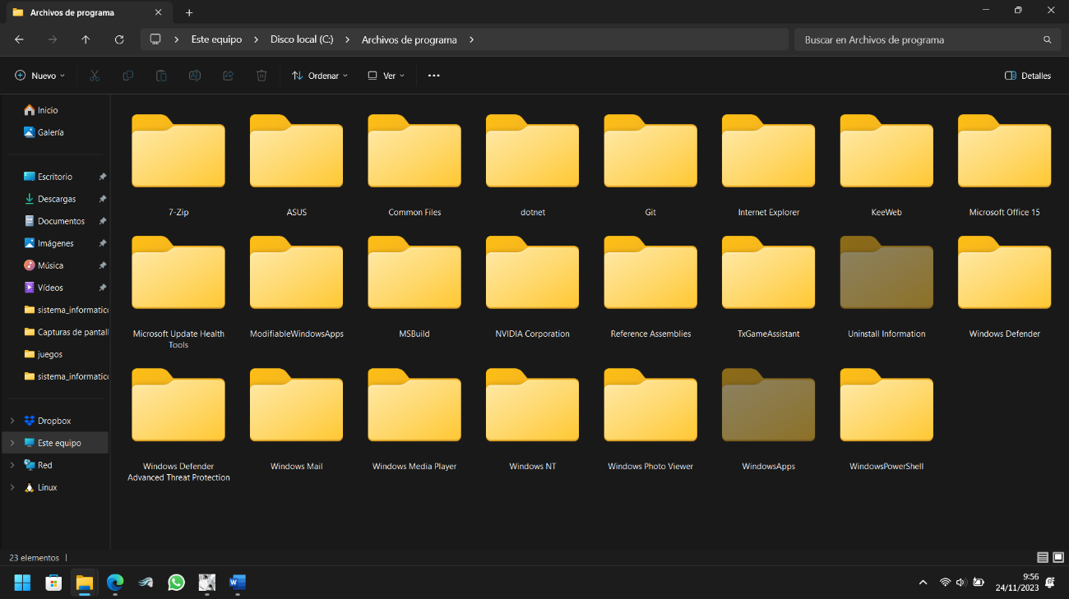

## \Archivos de programa(x86):

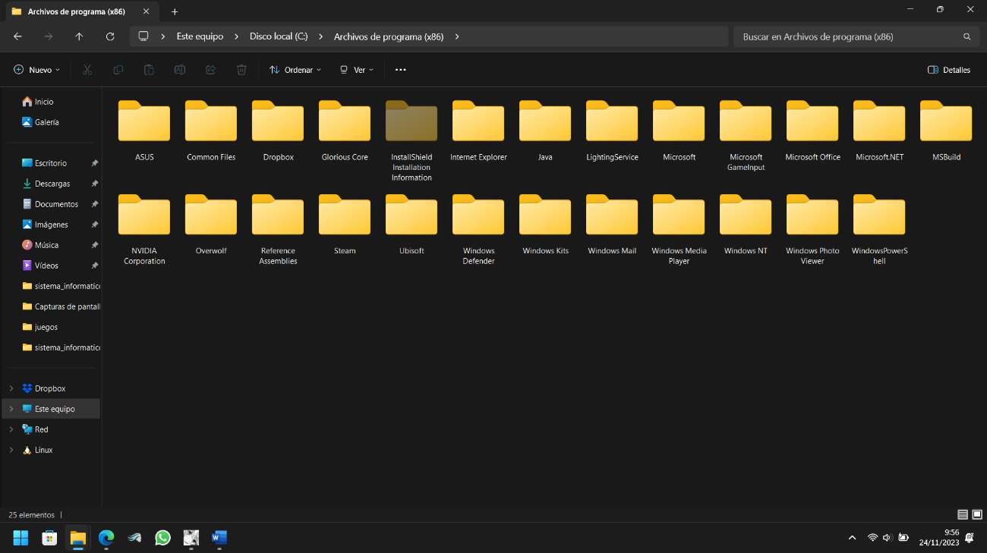

## \Perflogs

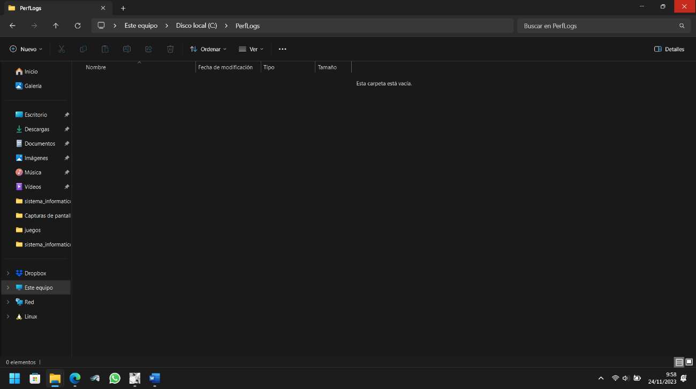

## \ProgramData

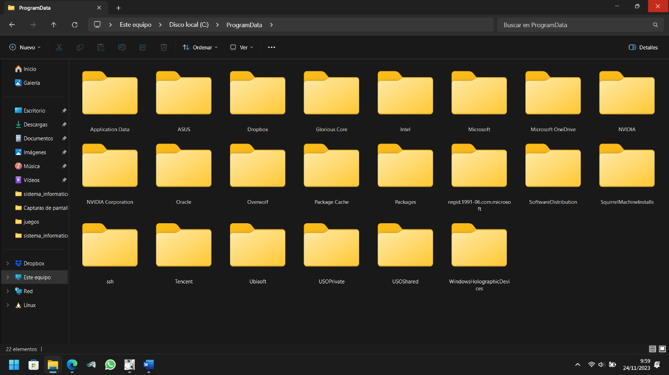

## \Usuarios (users)

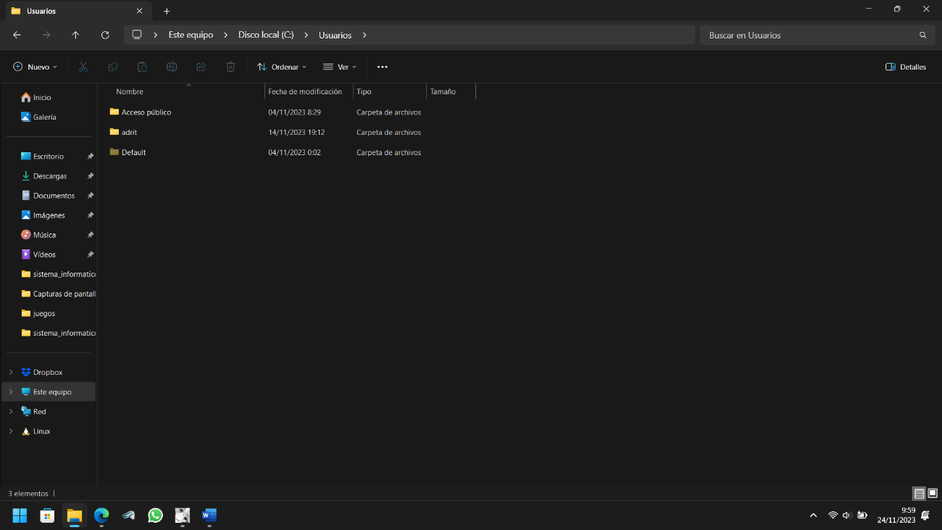

## \Default

La carpeta Default, no se encuentra en mi equipo

## \[nombreUsuario]

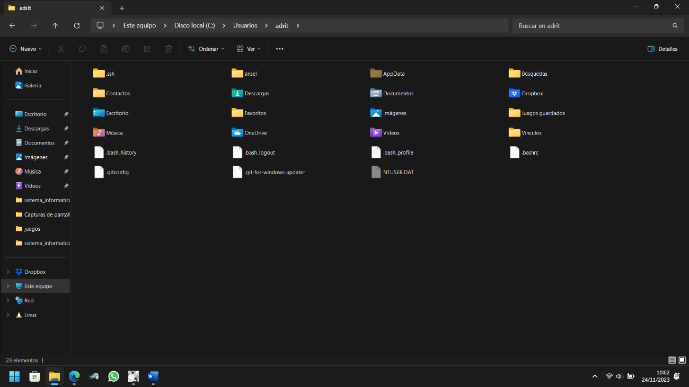

## \System32

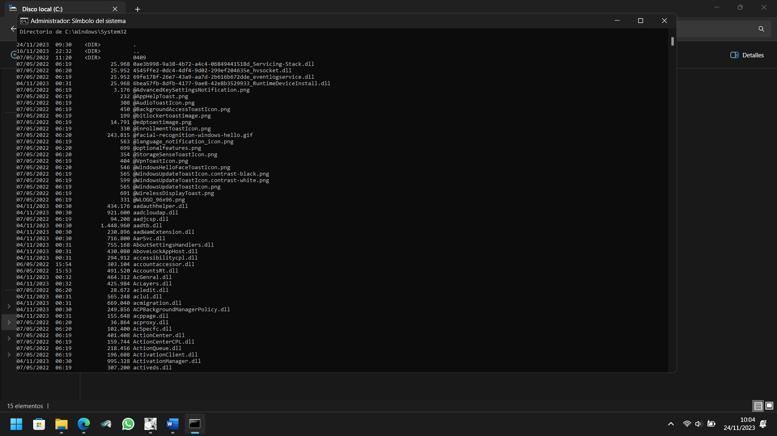

## \SysWOW64

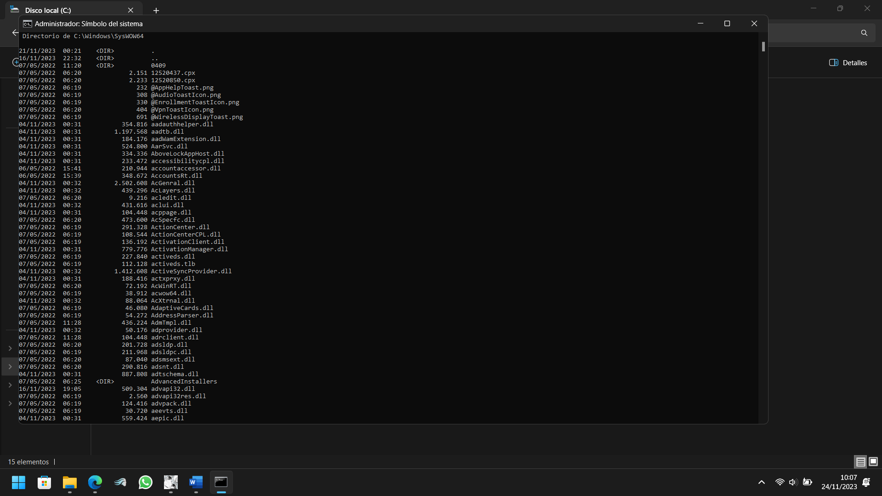

\WinSxS

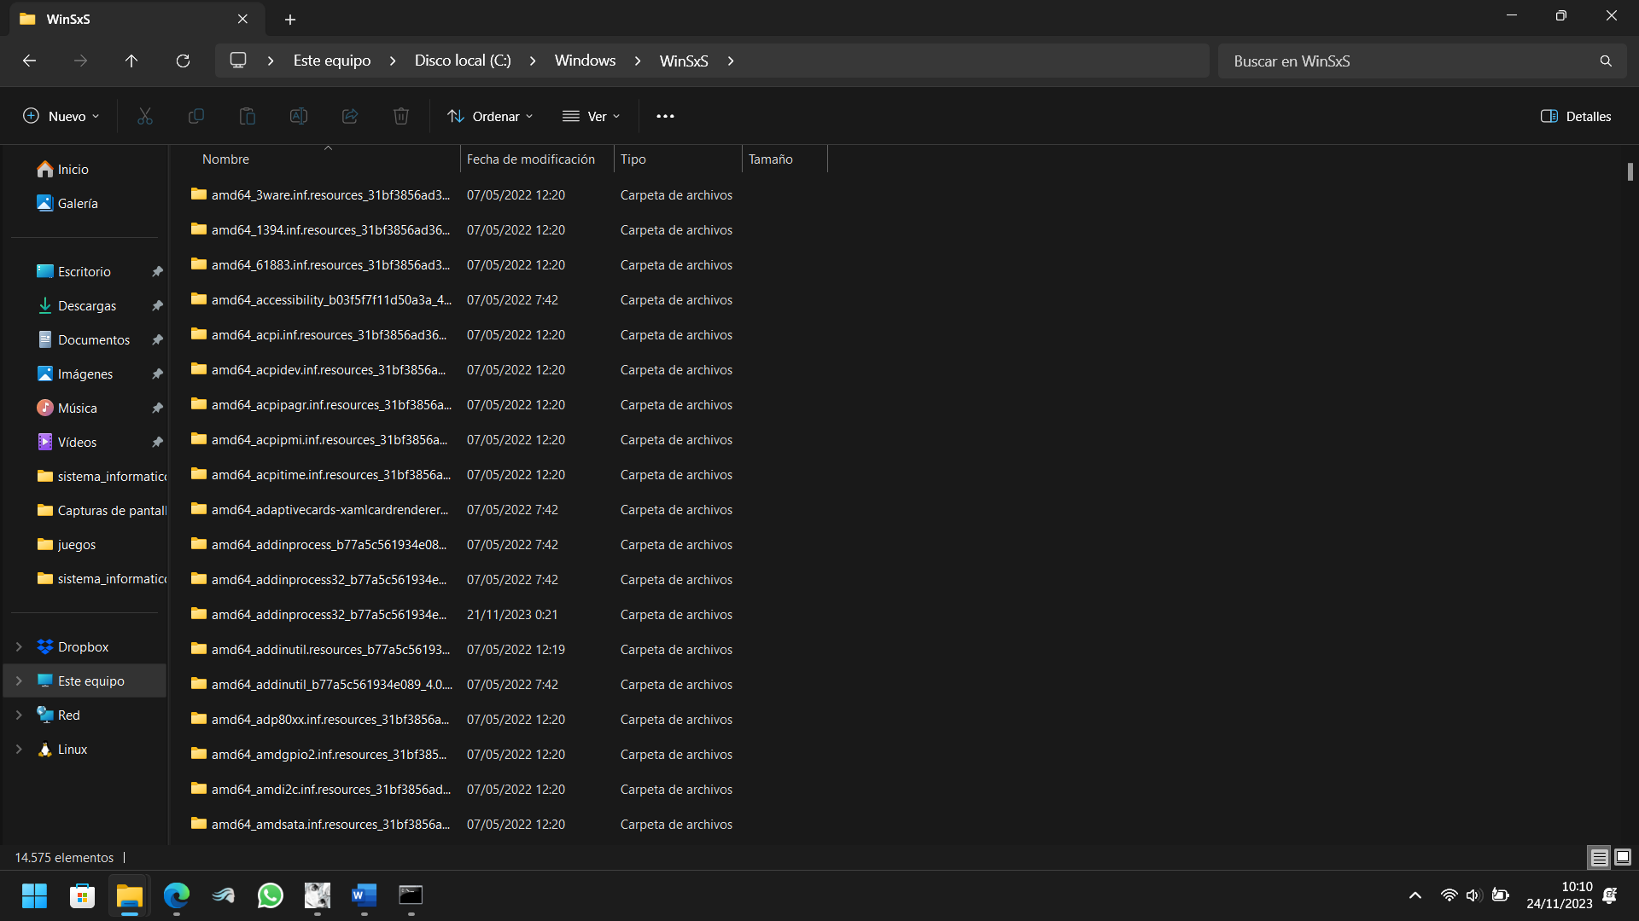

# Ejecuta y explica las siguientes instrucciones: “ls /home /usr, ls -l /home, ls -R /home, ls -ltra”

## ls /home /usr

Con este comando, se muestra primero el contenido de la carpeta /home y luego la carpeta /usr

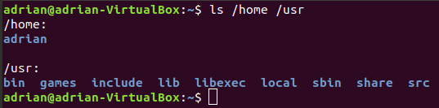

## ls -l /home

Con este comando, nos permite mostrar todo lo relacionado con un archivo y/o directorio como, por ejemplo, en la primera columna, se muestran:

* los permisos y que tipo de archivo es
* cuantos inodos tiene
* nombre de usuario del propietario
* grupo del usuario propietario
* el tamaño en bytes que ocupa
* la fecha de la última modificación
* el nombre del directorio o archivo.

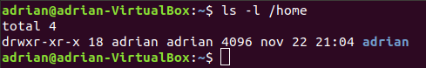

## ls -R

Con este comando, se muestran todos los contenidos desde la carpeta donde nos encontremos, ya que tiene la opción “-R” que significa “Recursive” o recursivo, lo que implica, que se muestre todo el contenido almacenado en esa carpeta.

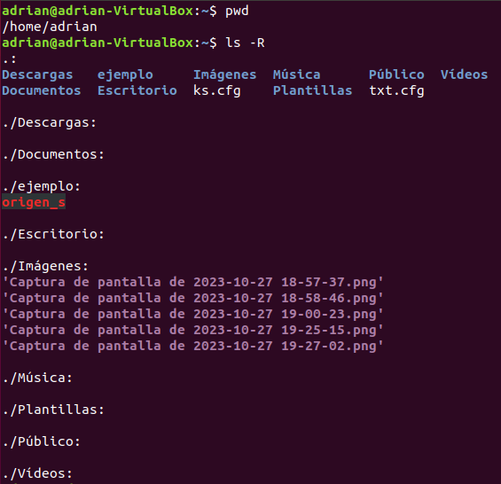

## ls- ltra

Con este comando:

“-l“ lista larga

“-t“ lo muestra ordenado por fecha última modificación

“-r“ lo muestra al revés

“-a“ muestra los archivos ocultos (que tienen un “.” delante del nombre)

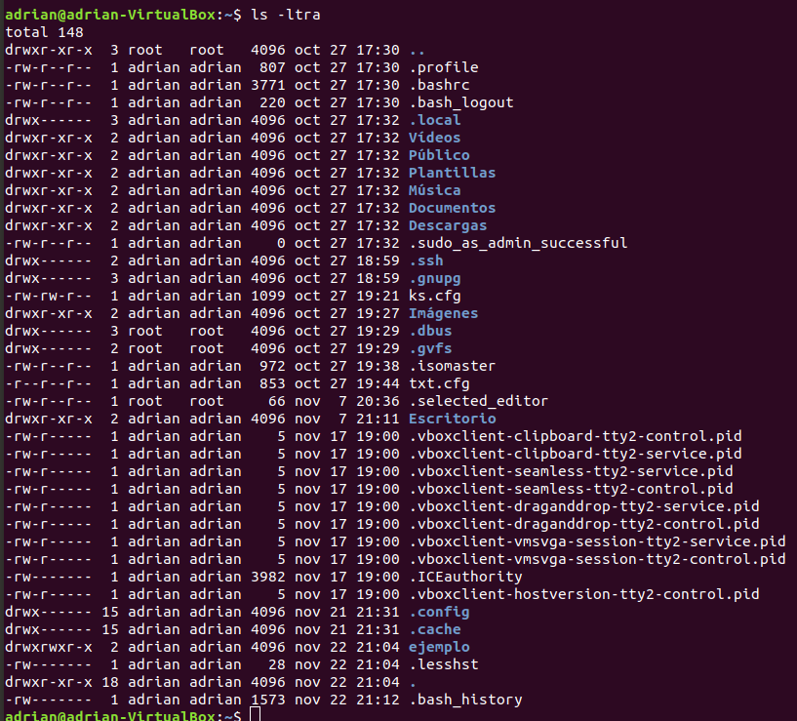

# Empleando caracteres comodín, realiza las siguientes acciones por línea de comando:

* Eliminar todos los archivos del directorio actual

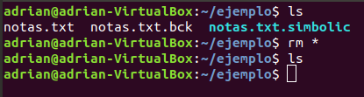

* Elimina, solicitando confirmación, todos los ficheros que comiencen por “doc”.

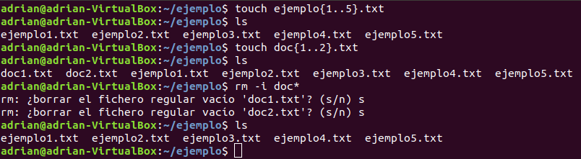

* Elimina todos los archivos que comiencen por script y tengan un carácter más como nombre de fichero

(le coloque -i para poder ver con mejor claridad los objetos a borrar, es opcional)

